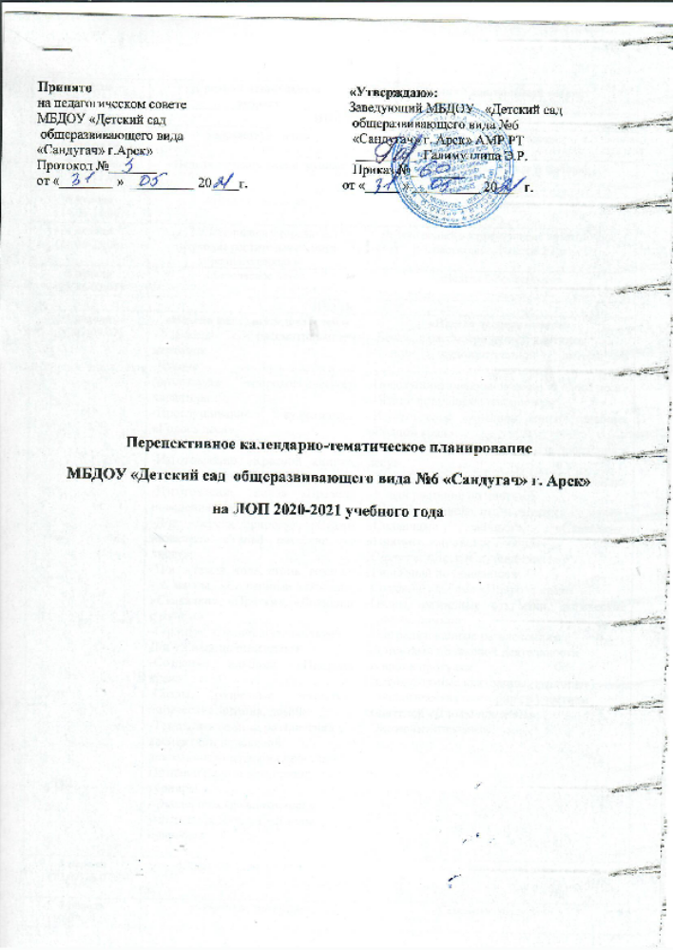
Неделя | Средний дошкольный  возраст | Старший дошкольный возраст
ИЮНЬ
1 неделя  (01.06-04.06) | «Здравствуй, лето» | «Вот и лето пришло»
2 неделя  (07.06-11.06) | «Неделя детского сада и группы» | «Неделя детского сада и группы»
3 неделя  (14.06-18.06) | «Неделя здоровья» | «Будьте, здоровы!»
4 неделя  (21.06-25.06) | «Лето родного города  (изучение растительного мира родного города)» | «Лето родного края(изучение животного и растительного мира РТ)»
5 неделя  (28.06-02.07) | «Безопасное лето» | «Неделя безопасности»
ИЮЛЬ
1 неделя  (05.07-09.07) | «Неделя юных исследователей»  - Беседа с рассматриванием картинок  -Чтение художественной литературы природоведческого характера  -Прослушивание аудиозаписи «Голоса леса»  -Игры с природным материалом  -Изготовление «Красной книги», альбома «Родной край»  -Изготовление знаков «Правила поведения в лесу»  -Д/и: «Береги природу», «Скажи название» «Узнай растение по листу»,  -П/и: «Земля, вода, огонь, воздух» - с мячом, «Солнечные зайчики», «Скакалки», «Прятки», «Ловишки с мячом»  -С/р игра: «Лесное путешествие»  Д/и «Узнай по описанию»  -Создание альбома «Природа края»  -Пазлы, разрезные открытки, логические задания, домино  -Театрализованные развлечения с элементами поисковой деятельности во время прогулки.  Познавательные викторины, турниры  - Экологическая викторина с участием родителей «В мире природы» | «Неделя экспериментов»  - Беседа с рассматриванием картинок  -Чтение художественной литературы природоведческого характера  -Прослушивание аудиозаписи «Голоса леса»  -Игры с природным материалом  -Изготовление «Красной книги», альбома «Родной край»  -Изготовление знаков «Правила поведения в лесу»  -Д/и: «Береги природу», «Скажи название» «Узнай растение по листу»,  -П/и: «Земля, вода, огонь, воздух» - с мячом, «Солнечные зайчики», «Скакалки», «Прятки», «Ловишки с мячом»  -С/р игра: «Лесное путешествие»  Д/и «Узнай по описанию»  -Создание альбома «Природа края»  -Пазлы, разрезные открытки, логические задания, домино  -Театрализованные развлечения с элементами поисковой деятельности во время прогулки.  Познавательные викторины, турниры  - Экологическая викторина с участием родителей «В мире природы»  - Экспериментирование
2 неделя  (12.07-16.07) | «Сохраним природу вместе» | «Лес – наш общий дом»
3 неделя  (19.07-23.07) | «Семейные традиции» | «Семейные традиции»
4 неделя  (26.07-30.07) | «Неделя книги» | «Неделя книги»
АВГУСТ
1 неделя  (02.08-06.08) | «Неделя искусств»  -Беседы по теме дня  - Рассматривание летних пейзажей (Ромадин, Левитан, Куинджи)  - Игровое упражнение «Композиция», «Составь натюрморт», «Пропорции»  - Д/и «Что не нарисовал художник», «Что не так»  -Подвижные, сюжетно-ролевые, дидактические игры  - Пазлы, разрезные открытки, логические задания, домино  - Труд на природе (па прогулке)  -Коллективные аппликации, рисование | «Неделя искусств»  -Беседы по теме дня  - Рассматривание летних пейзажей (Ромадин, Левитан, Куинджи)  - Игровое упражнение «Композиция», «Составь натюрморт», «Пропорции»  - Д/и «Что не нарисовал художник», «Что не так»  -Подвижные, сюжетно-ролевые, дидактические игры  - Пазлы, разрезные открытки, логические задания, домино  - Труд на природе (па прогулке)  -Коллективные аппликации, рисование
2 неделя  (09.08-13.08) | «Неделя путешествий»  - Беседа с рассматриванием картинок  -Подвижные, сюжетно-ролевые, дидактические игры  -Рисование, лепка, аппликация «Лунный пейзаж», «Звезды», «Ночное небо», «Космос», «Ракета»  -Проблемные ситуации, логические задания  -Д/и «Я возьму с собой в дорогу», «Еда для космонавта»  -Пазлы, разрезные открытки, логические задания, домино  --Познавательные викторины, турниры.  -Чтение сказок разных народов.  -Работа с энциклопедиями.  -Географические сказки.  -Рассматривание иллюстраций.  -Фотоматериалы путешествий, мест отдыха. | «Неделя путешествий»  - Беседа с рассматриванием картинок  -Подвижные, сюжетно-ролевые, дидактические игры  -Рисование, лепка, аппликация «Лунный пейзаж», «Звезды», «Ночное небо», «Космос», «Ракета»  -Проблемные ситуации, логические задания  -Д/и «Я возьму с собой в дорогу», «Еда для космонавта»  -Пазлы, разрезные открытки, логические задания, домино  --Познавательные викторины, турниры.  -Чтение сказок разных народов.  -Работа с энциклопедиями.  -Географические сказки.  -Рассматривание иллюстраций.  -Фотоматериалы путешествий, мест отдыха.
3 неделя  (16.08-20.08) | «Дорожная азбука» | «Дорожная азбука»
4 неделя  (23.08-27.08) | «По страница летних дней»  Беседа с детьми «Символы страны, края, района, станицы».  Викторина «Мой край».  Путешествие по экологической тропе ДОУ  Серия мультфильмов «Гора самоцветов»  Загадки про объекты живого мира  Рассматривание альбомов, фотографий, открыток, слайдов с изображением животных, птиц, насекомых с видами родной природы  Беседы о птицах родного края  Чтение стихотворений о родном крае  Лепка, рисование, аппликация по теме дня  -Пазлы, разрезные открытки, логические задания, домино  -Подвижные, сюжетно-ролевые, дидактические игры  -Тематические выставки детского рисунка (совместное творчество: родители и дети).  Сбор растений для гербария | По страница летних дней»  Беседа с детьми «Символы страны, края, района, станицы».  Викторина «Мой край».  Путешествие по экологической тропе ДОУ  Серия мультфильмов «Гора самоцветов»  Загадки про объекты живого мира  Рассматривание альбомов, фотографий, открыток, слайдов с изображением животных, птиц, насекомых с видами родной природы  Беседы о птицах родного края  Чтение стихотворений о родном крае  Лепка, рисование, аппликация по теме дня  -Пазлы, разрезные открытки, логические задания, домино  -Подвижные, сюжетно-ролевые, дидактические игры  -Тематические выставки детского рисунка (совместное творчество: родители и дети).  Сбор растений для гербария

